Министерство образования Республики Беларусь

Учреждение образования

БЕЛОРУССКИЙ ГОСУДАРСТВЕННЫЙ УНИВЕРСИТЕТ   
ИНФОРМАТИКИ И РАДИОЭЛЕКТРОНИКИ

Факультет компьютерного проектирования

Кафедра инженерной психологии и эргономики

Дисциплина: Интерфейсы информационных систем

**Отчет**

по практической работе

на тему

**Система контроля версий Git**

Выполнила: студентка группы 110101

Мороз Ю.С.

Проверил: Давыдович К. И.

Минск 2024

Установка имени и электронной почты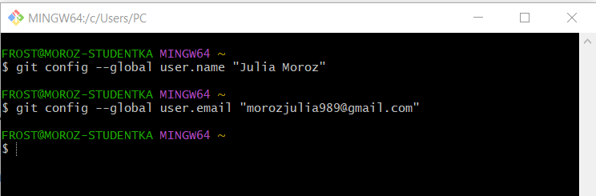

Имя ветки по умолчанию

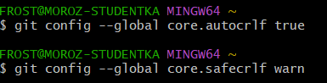Корректная обработка окончаний строк

Создание страницы «Hello, World»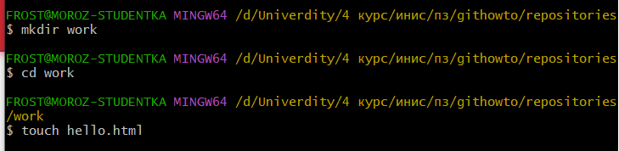

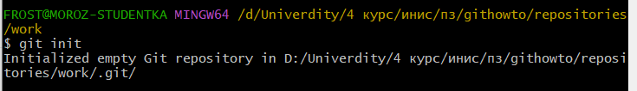Создание репозитория

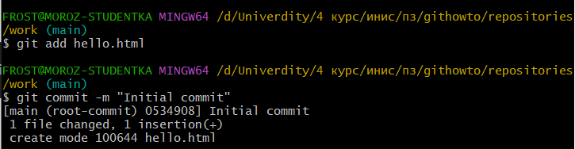Добавление страницы в репозиторий

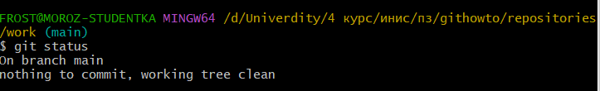Проверка состояния репозитория

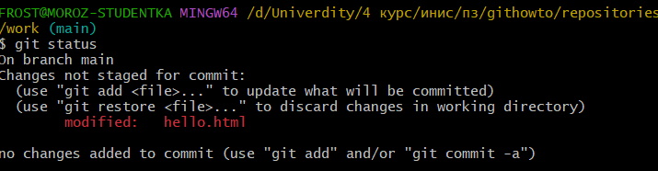Проверка состояния репозитория после внесения изменений

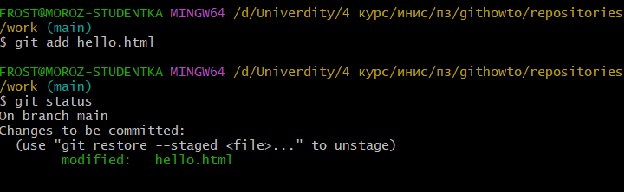Добавление изменений в репозиторий

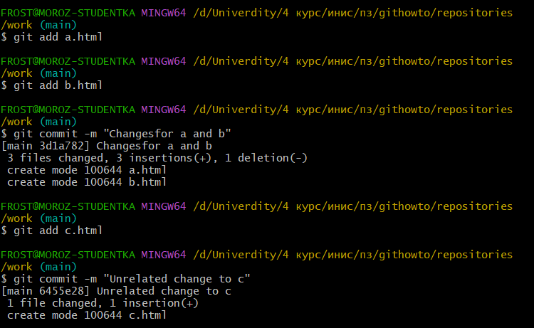Индексация и коммит

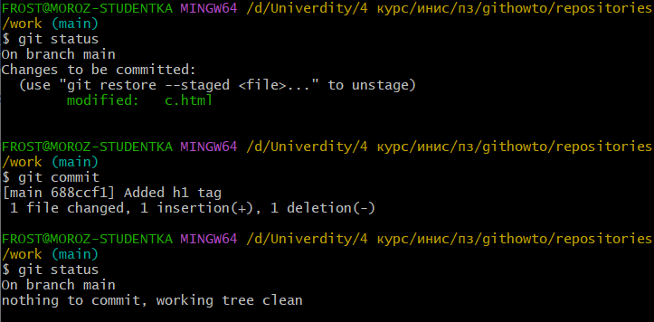Коммит изменений

Задание 8

Проверка изменений

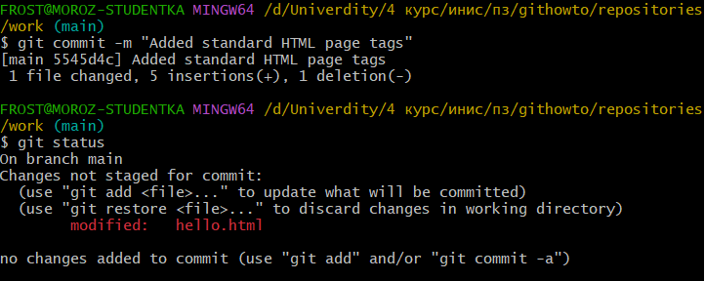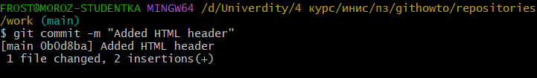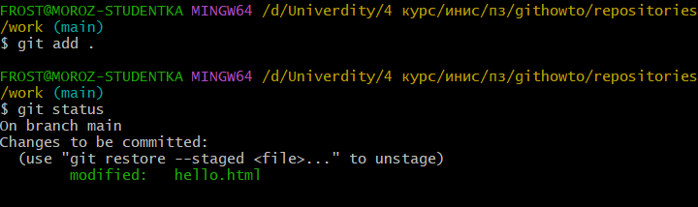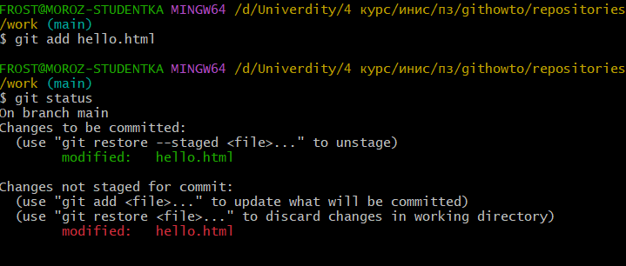

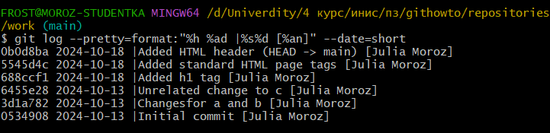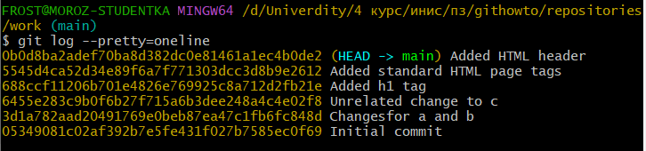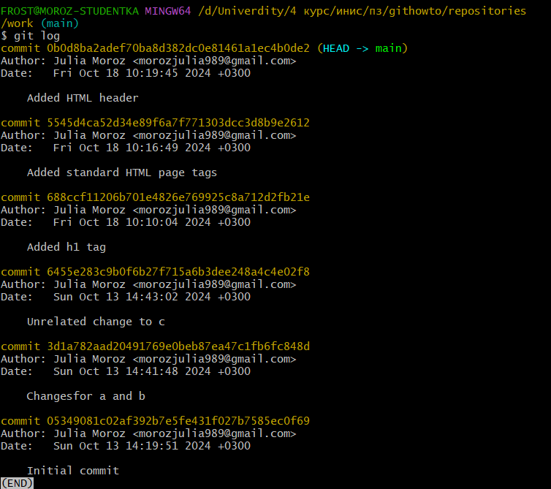Задание 9. История

Задание 10. Получение старых версий

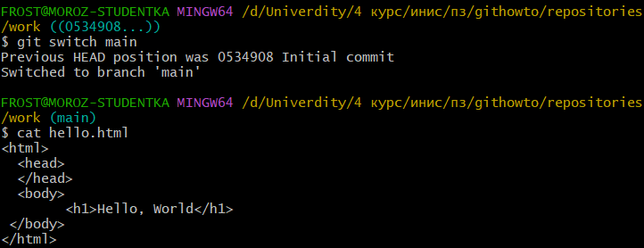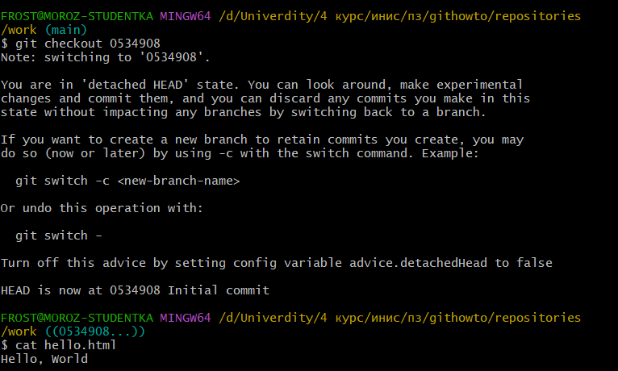

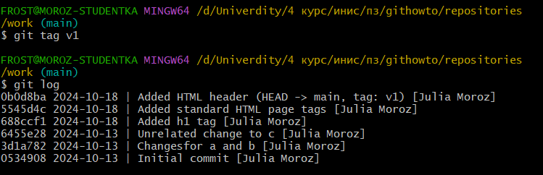11. Создание тегов версий

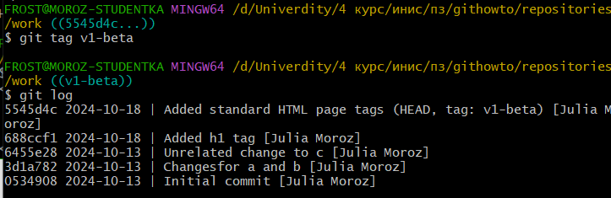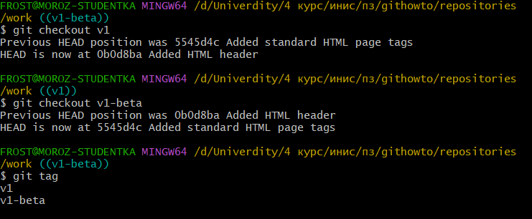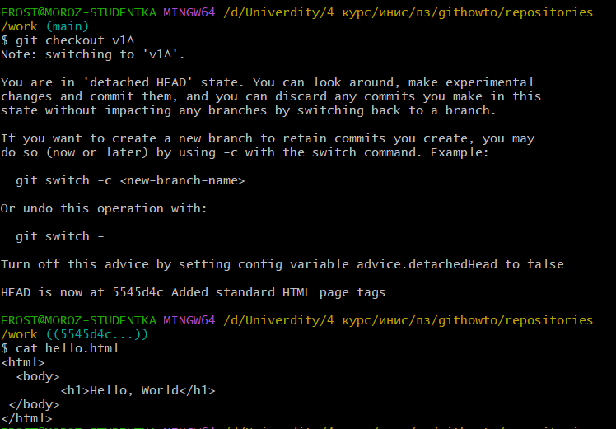

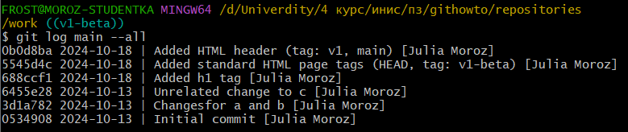

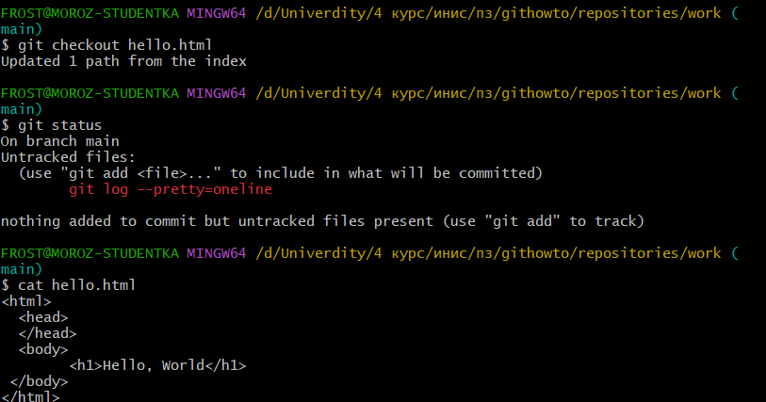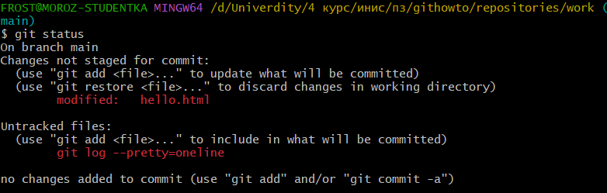12. Отмена локальных изменений (до индексации)

13. Отмена проиндексированных изменений (перед коммитом)

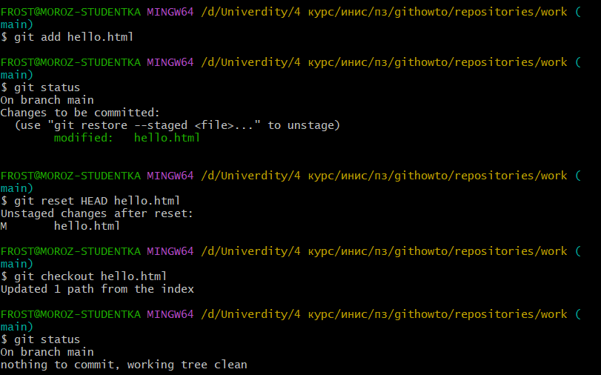

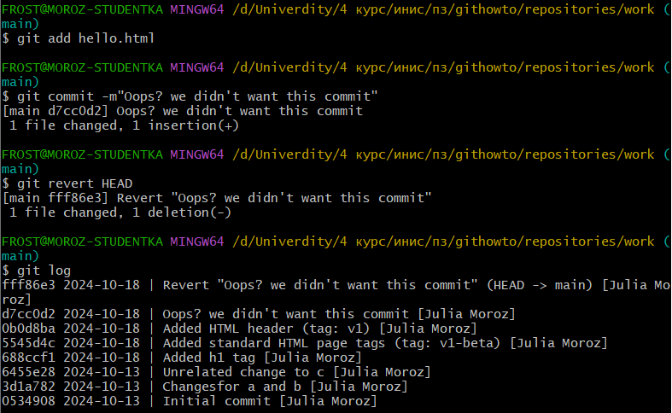14. Отмена коммитов

15. Удаление коммитов из ветки

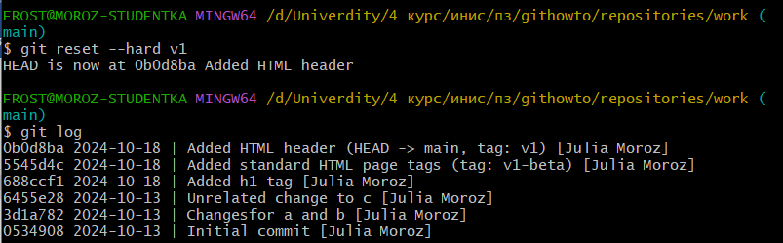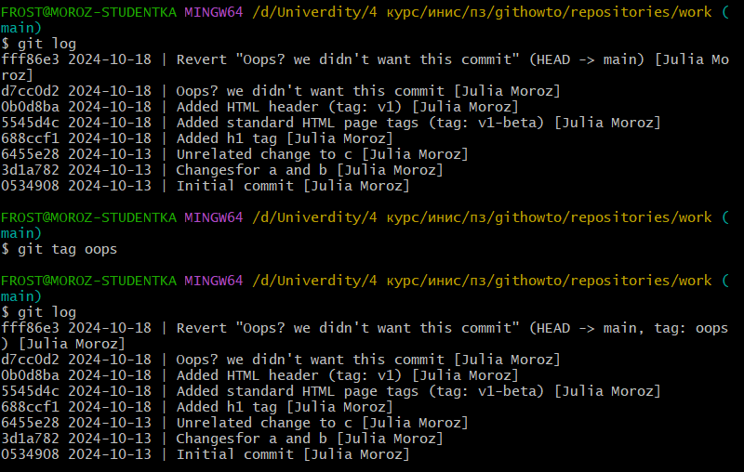

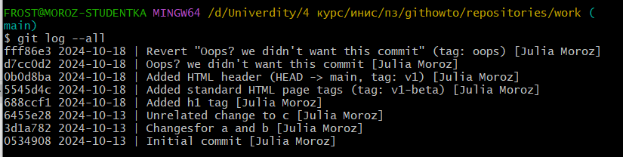

16. Удаление тега oops

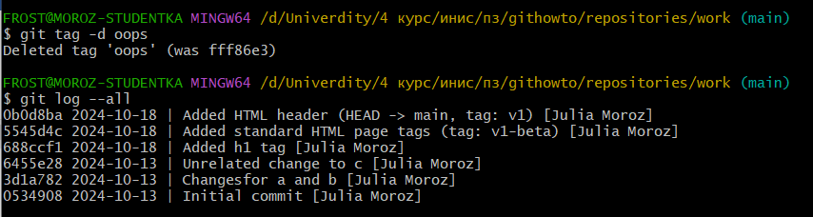

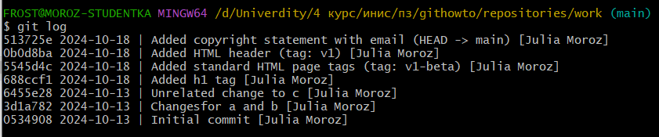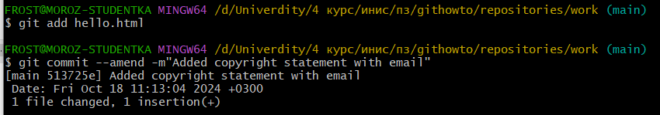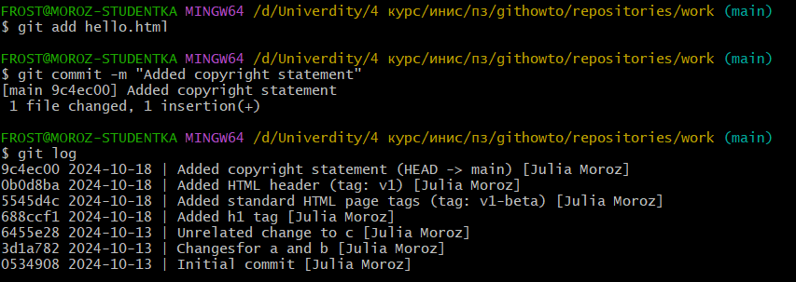17. Внесение изменений в коммиты

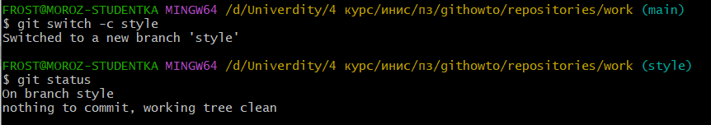18. Создание ветки

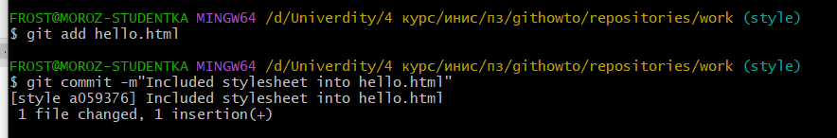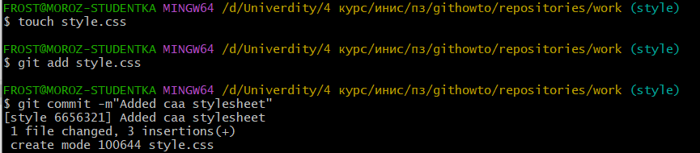

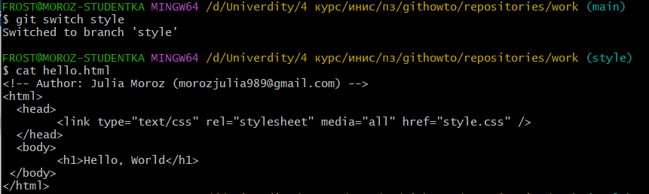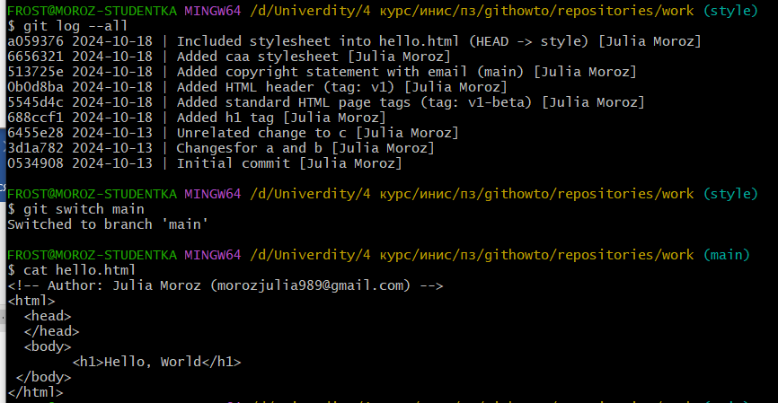19. Переключение веток

20. Перемещение файлов

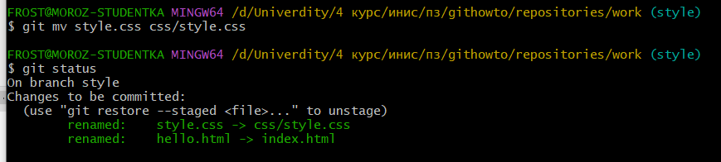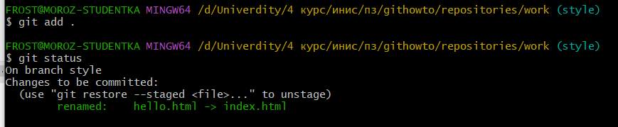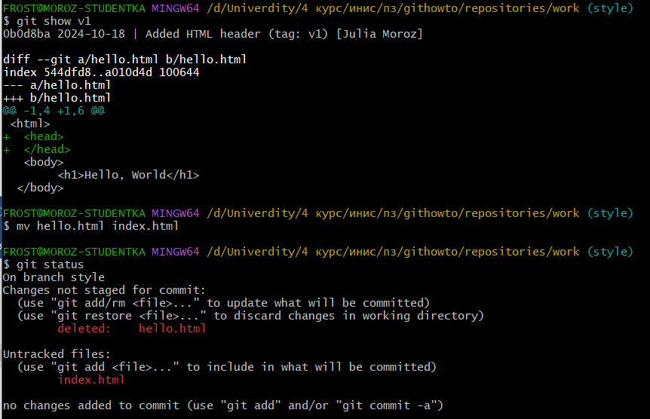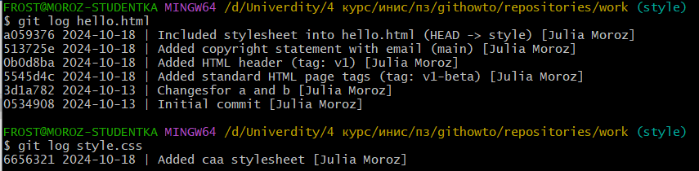

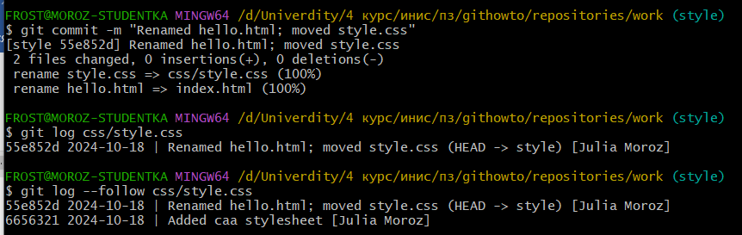

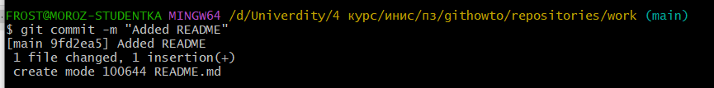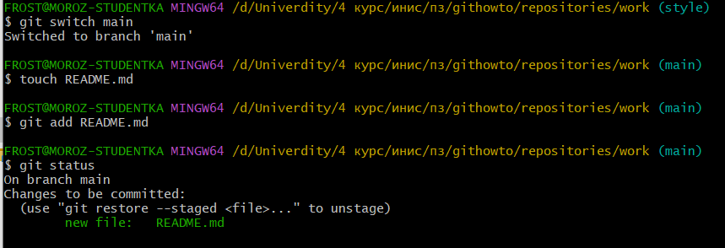21. Изменение в ветке main

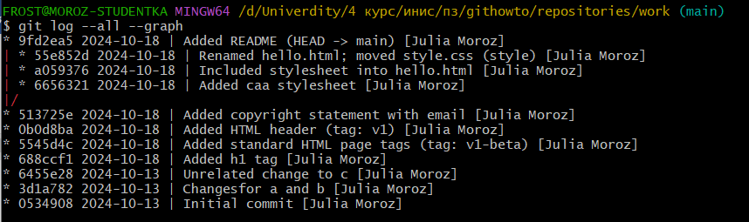22. Просмотр отличающихся веток

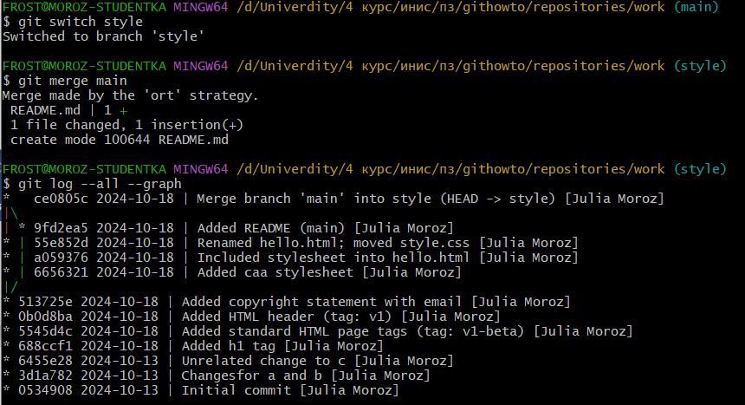23. Слияние

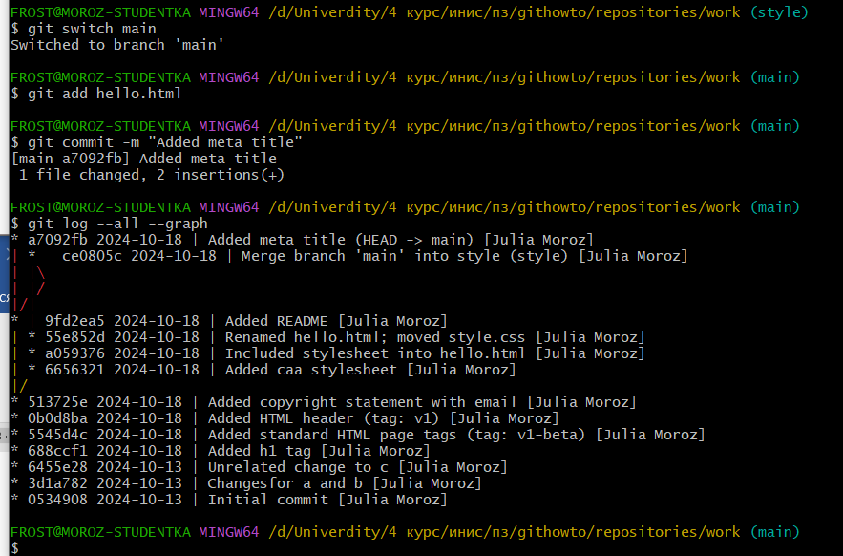24. Создание конфликта

25. Разрешение конфликтов

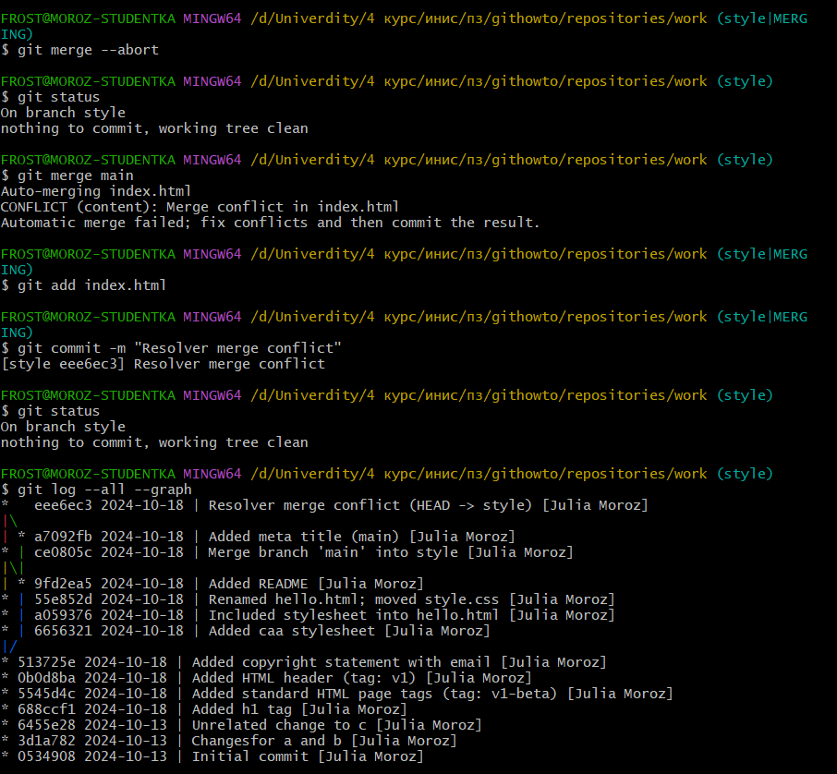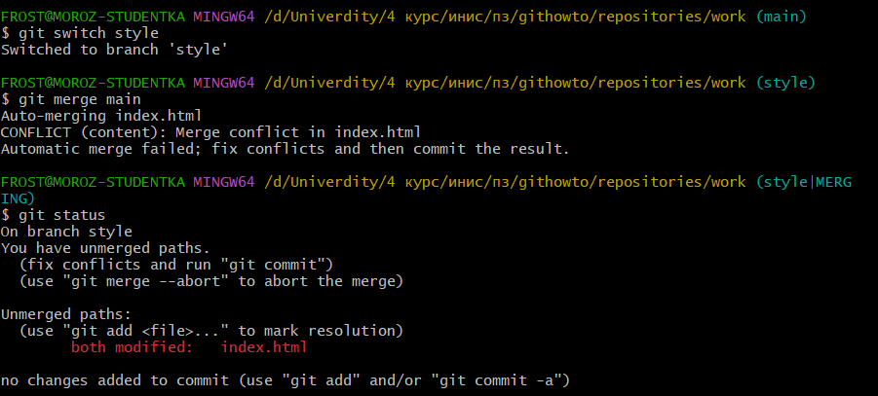

27. Сброс ветки style

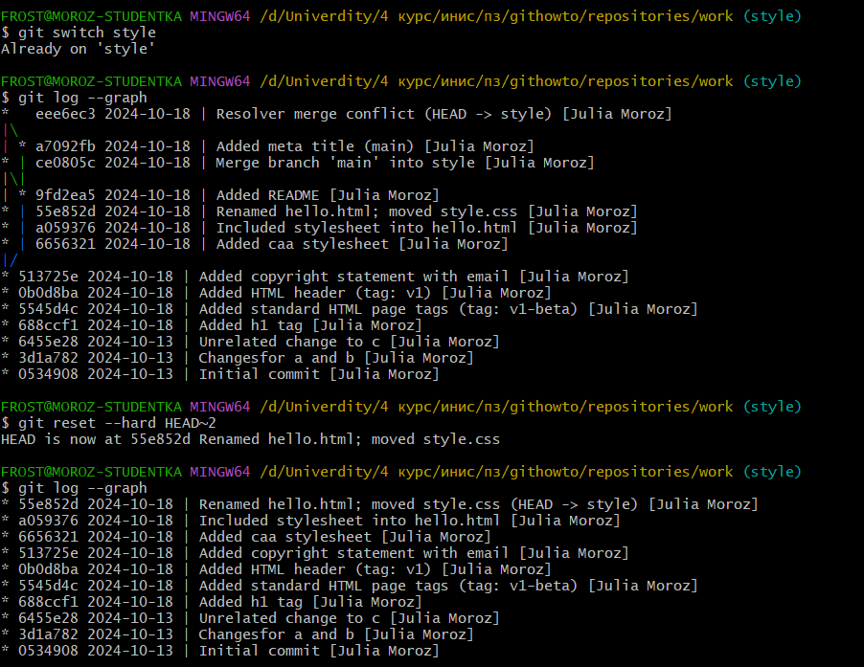

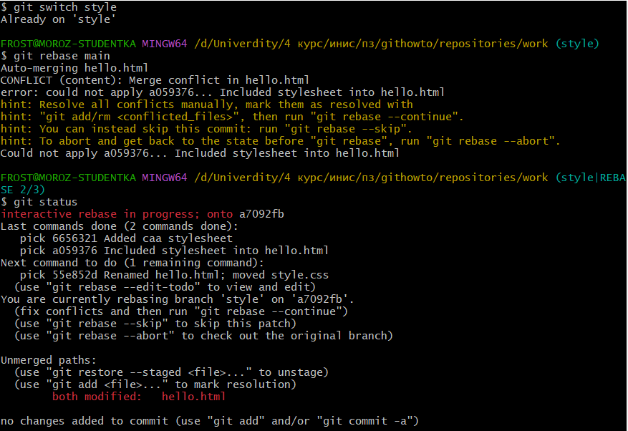28. Перебазирование

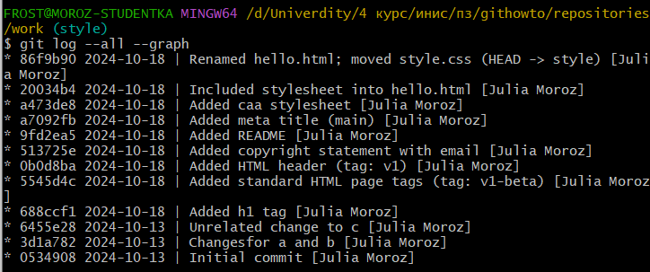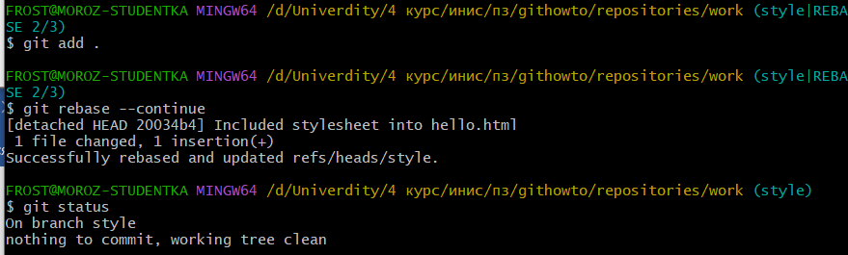

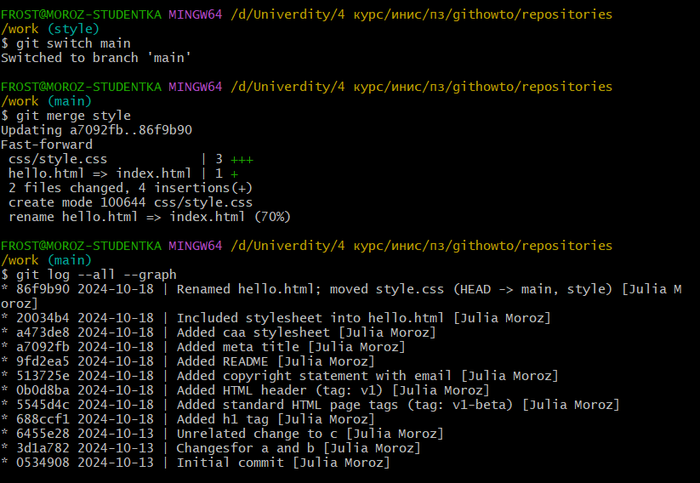29. Слияние в ветку main

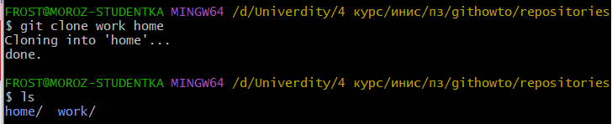30

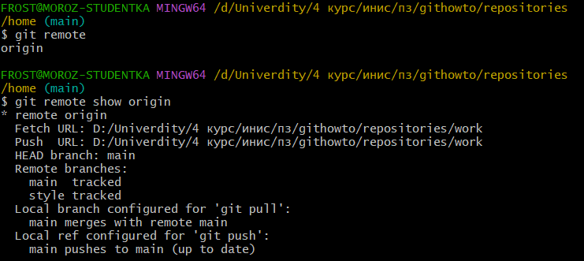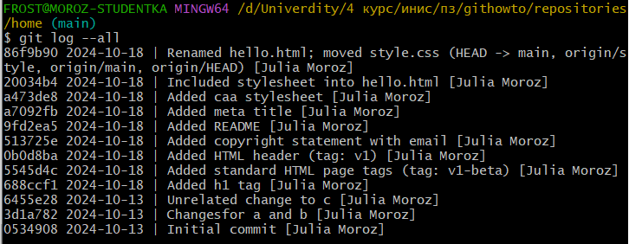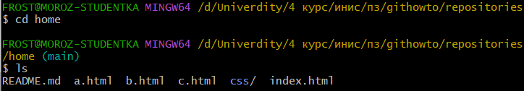31. Просмотр клонированного репозитория

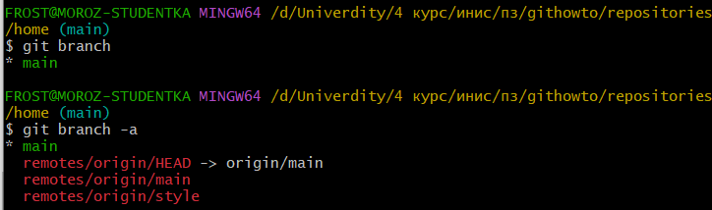33. Удаленные ветки

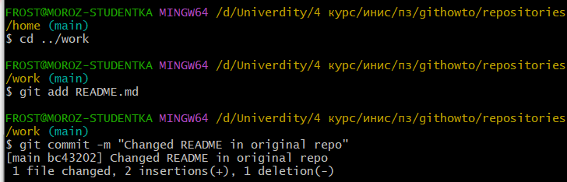34. Изменение оригинального репозитория

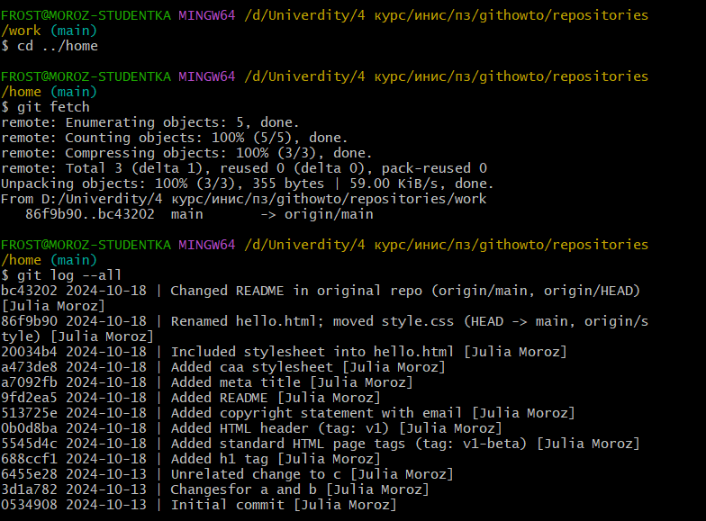35. Подтягивание изменений

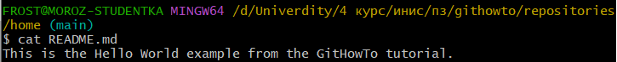

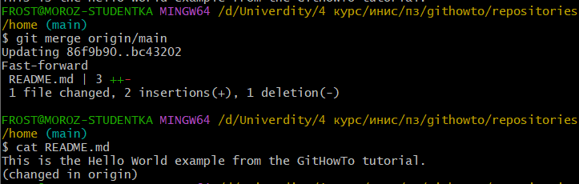36. Слияние подтянутых изменений

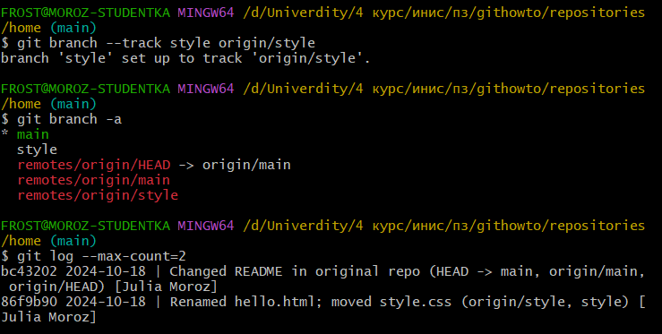37. Добавление ветки наблюдения

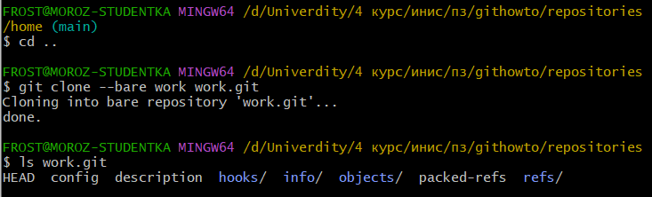38. Чистые репозитории

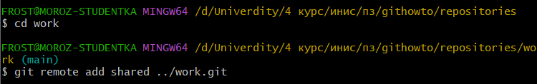39. Добавление удаленного репозитория

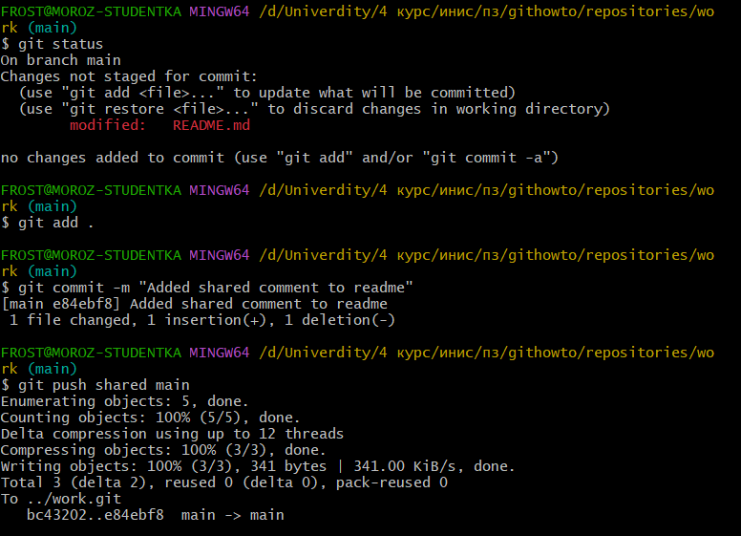40. Отправка изменений

41. Подтягивание общих изменений

